MOKYKLOS BIBLIOTEKA VĖL PRATURTĖJO

Kovo 4-12 dienomis bibliotekoje veiks naujų knygų, paroda, o vėliau skaitytojams beliks išsirinkti patinkančią knygą ir mėgautis skaitymu.

Mokyklos biblioteka pasipildė 110 knygų, kurias dovanojo Almos Adamkienės labdaros ir paramos fondas. Gauta įdomių knygų įvairaus amžiaus ir pomėgių skaitytojams. Bene didžiausią dalį sudaro knygos jaunesniojo ir vidutinio amžiaus mokiniams.
Apie jūrų plėšikus-piratus vaikai sužinos iš pažintinės knygos „Piratai“, su naminiais gyvūnais susipažins knygoje „Naminiai gyvūnai“, o ieškantiems žinių apie geografiją, mokslą, istoriją, augalus, techniką teks pavartyti „Vaikų enciklopediją“.
Pradinių klasių mokinukai galės perskaityti „Muminuko mamos receptus“, kur surinkti mėgstamiausi Muminukų patiekalai, pavyzdžiui, Snusmumriko žirnienė, bulvių apkepas ar avižinis skanėstas.
Šešias istorijas apie meškiuką Pedingtoną mažieji galės perskaityti M. Bond knygoje „Smagiausios Pedingtono istorijos patiems mažiesiems“, o mėgstantys raganos Lilės nuotykius galės mėgautis Knister knygele „Ragana Lilė ir keliaujantis per laiką riteris“.
Švedų autorių knygelėje „Mamulė Mū ir Varna“ skaitytojai drauge su herojais patirs dvylika smagių istorijų apie Varną ir Mamulę Mū, kuri važinėja dviračiu, žuvauja ir net šoka baletą.
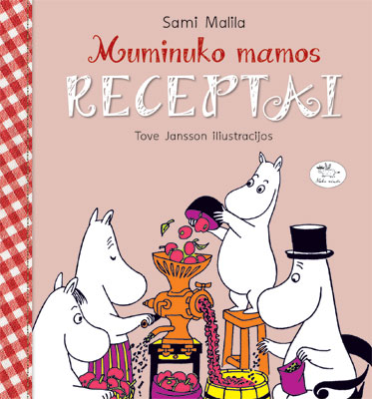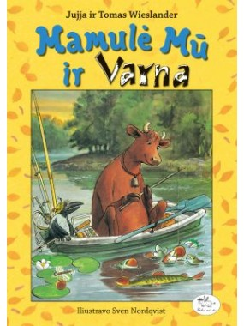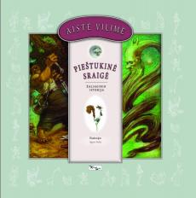
Džiaugiamės gražiomis lietuvių autorių knygelėmis vaikams, kurias išleido leidykla „Nieko rimto“. Tai Ingridos Vizbaraitės „Karžygiuko istorija“, Sigutės Ach pasaka „Šuo Ambrozijus, katinėlis Purkius ir Angelo kelionė namo“, kurioje boružės kalba, o drambliai rašo laiškus. Tai ir Česlovo Navakausko knygelė „Kada prasideda vasara“ apie katiną ir jo bičiulį senbernarą, ir Vytautės Žilinskaitės „Radinių namelis“, kuriame netrūksta jautrumo, užuojautos, dėmesio kitam.
Pasak ponios Almos Adamkienės, „Įtaigus, šiltas pasakojimas, dinamiškas veiksmas, aktuali tematika, meniški veikėjų portretai, šypseną keliantys dialogai, intriguojanti siužeto linija“ atsiskleidžia Aistės Vilimaitės knygoje „Pieštukinė sraigė. Žaliagirio istorija“.
Pagaliau knygų mylėtojai galės perskaityti Vytauto V. Landsbergio knygas „Arklio Dominyko meilė“, „Kiškis Pranciškus be abejo“ bei „Erelio sakmė“, kurių lig šiol biblioteka neturėjo. O kur dar Kazio Sajos „Pasaka apie du karalius“, Kosto Kubilinsko „Bebenčiukas ir kvailutė“, Violetos Palčinskaitės „Muzika troliui“ (su CD, kurioje skamba Edvardo Grygo pjesės fortepijonui) ir daugelis kitų.
Skaitytojus turėtų sudominti garsaus suomių rašytojo Marko Leino nepaprastai jausmingas romanas „Kalėdų istorija“ apie vienišą berniuką, kuris tampa Kalėdų Seneliu, nesenstanti Džeimso Kriuso, Anderseno premijos laureato, knyga „Mano prosenelis, herojai ir aš“.
Dar vienos Anderseno premijos laureatės - A. Schmidt knygelė „Minusė“ apie žurnalistą Tibę ir jo keistąją draugę, kurie patiria daugybę nuotykių.
Kitos Anderseno premijos laureatės - Christine Nostlinger - knygoje „Nykštukas galvoje“ pasakojama apie pirmokę Aną ir jos galvoje apsigyvenusį nykštuką.
„Superagentas 000“ – tai šiuolaikinis vaikų detektyvas, sukurtas Lesios Voroninos.
Paauglius turėtų sudominti Onos Jautakės apysaka „Kai aš buvau Kleo“, Gendručio Morkūno „Iš nuomšiko gyvenimo“.
Lietuviškų pasakų mėgėjai galės perskaityti rinkinį „Nė velnio nebijau“.
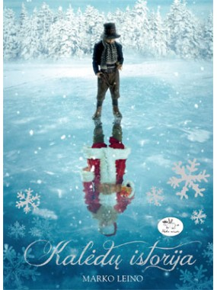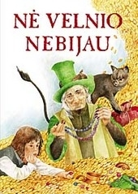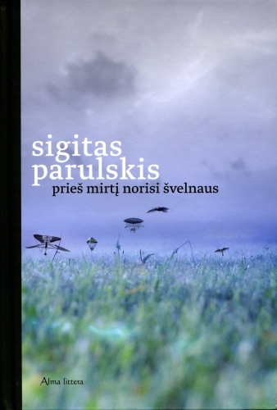
Neliks nuskriausti ir suaugusieji. Jie galės skaityti knygas: Sigito Parulskio „Prieš mirtį norisi švelnaus“, Vandos Juknaitės „Tariamas iš tamsos“, Palmiros Galkontaitės „Atleisk“, Gabijos Grušaitės „Neišsipildymas“, Jean-Michel Thibaux „Kleopatra: karalių karalienė“, J. Gaarder „Sofijos pasaulis“, James Meek „Ir štai mes leidžiamės“ . Mėgstantiems detektyvus reikėtų perskaityti Sargon Youkhana „Lelijų labirinte“, Aleksandros Marininos „Rekviem“, „Miesto tarifas“, Patricijos Wentwoth „Panelės Silver viešnagė“.

DĖKOJAME
Almos Adamkienės labdaros ir paramos fondui
UŽ GALIMYBĘ SKAITYTI ĮDOMIAS KNYGAS!

Bibliotekininkė Laima Jucaitė

